**"Саукеле: Вдохновение Традицией и Техника Искусства из Нити в Казахских Головных Уборах"**

М.Е. Мулкубаева

Павлодар облысының "Дарынды қыз балаларғаарналған

«БІЛІМ -ИННОВАЦИЯ» лицей -интернаты" КММ

Саукеле – это не просто головной убор в казахской культуре, это настоящее произведение искусства, связанное с традициями и мастерством. В этой статье мы погрузимся в мир уникальных казахских саукеле, рассмотрим их изготовление с использованием авторской техники «нити» и узнаем больше о значении этих прекрасных аксессуаров.

Моя авторская техника изготовления казахских головных уборов из нитей представляет собой инновационный подход к сохранению традиционных элементов в новом контексте. Эта техника предоставляет возможность мастерицам воплощать оригинальные идеи, сочетая традиционные методы с современным творческим подходом.

Идея создания головных уборов пришла спонтанно и вызвала интерес, и даже появились последователи.

Используя различные виды нитей, в том числе шерсть, хлопок, шелк и другие материалы, мастерицы могут создавать уникальные узоры, отражающие дух казахской культуры. Это позволяет не только сохранить наследие и эстетику традиционных головных уборов, но и внести элементы современного дизайна и творчества.

Эта техника дает возможность экспериментировать с цветами, текстурами и формами, подчеркивая красоту и оригинальность каждого созданного головного убора. От простых узоров до сложных, авторская техника нити в изготовлении головных уборов открывает широкие горизонты для творчества и самовыражения мастериц.

Казахские головные уборы, включая саукеле, имеют глубокие исторические корни, простирающиеся на протяжении веков. Они не только являлись защитой от сурового климата, но и служили символами статуса, богатства и национальной принадлежности. Структура, узоры и использование различных материалов в головных уборах отражали региональные особенности и традиции казахского народа. Вместе с тем, эти уборы были неотъемлемой частью праздников, свадеб и других торжественных событий, добавляя красоты и величия в повседневную жизнь казахского общества.

Важно отметить, что сегодня традиционные казахские головные уборы сохраняют свою значимость как символ культурного наследия, хотя они также подвергаются влиянию современных модных тенденций и дизайнерских решений.

Эволюция дизайна головных уборов прошла через различные периоды и влияния. От классических традиционных форм до более современных интерпретаций.

Саукеле можно сравнить разве что... с цветами. Они все прекрасны, и каждое изделие индивидуально. Сколько невест - столько было саукеле. И ни один не повторял другого. По традиции головной убор был самой дорогой деталью наряда невесты. Его шили из самых дорогих тканей, украшали золотом драгоценными камнями, вышивали настоящей золотой и серебряной канителью. У богатых невест на шапочках сверкали изумруды и рубины, но и беднейшие семьи отдавали последнее, только бы украсить головной убор своей дочери-невесты бирюзой и сердоликом. При этом ни один саукеле не надевался дважды. У казахов еще с древних времен особое отношение к головным уборам. Они никогда не дарят свои шапки другим и не носят шапку с чужой головы. Считается, что вместе с шапкой можно отдать другому свое счастье. Или принять от кого-то чужую головную боль. Потому ни одна мать не передавала свой саукеле дочери. Почему наши предки платили такую высокую цену за совсем нефункциональную деталь наряда, которая надевалась только раз в жизни? Это одна из неразгаданных тайн традиций степного народа.

К концу XIX века стоимость иных саукеле доходила до тысячи рублей - что в эквиваленте равнялось ста породистым скакунам. Конечно, не все невестины шапочки стоили таких головокружительных сумм. Но в приданом невесты саукеле традиционно был самым дорогим элементом.

Вернемся к нашей технике «нити» этот материал обладает преимуществами водостойкости и долговечности.

Использование синтетических нитей, вместо традиционных материалов при создании национальных головных уборов, связано с доступностью современных материалов, их устойчивостью к износу и особыми характеристиками, такими как яркие цвета или разнообразие текстур. Такие изменения в материалах могли вызвать дискуссии относительно сохранения аутентичности и традиций, поскольку это изменяет характер и внешний вид традиционных головных уборов. Но, результат нас обрадовал, так мы получили много положительных отзывов.

У многих учениц это вызвало интерес, и мы решили создать кружок в лицее. Продвижение традиционных головных уборов через выставки, мероприятия может привлечь внимание молодого поколения и вдохновить их на интерес к своей культуре. Планируем выставку будущих работ.

В каждом созданном саукеле прослеживается не только искусство и мастерство, но и частичка души мастера, вложенная в каждый узор и шов. Эти удивительные головные уборы не только являются символом казахской культуры, но и свидетельствуют о том, как традиционные техники искусства сочетаются с авторским видением, создавая что-то уникальное и вдохновляющее. В их изготовлении каждая нить становится нитью истории, соединяя нас с богатым культурным наследием Казахстана.

**Список использованной литературы и интернет ресурсов**

1) Методическое пособие по изготовлению девичьего головного убора Такия, по авторской технике «Нити», автор МулкубаеваМ.Е

2) Художественные традиции казахского национального костюма в современной практике дизайна одежды ВОЛОДЕВАЮ. Н. А.// «Простор». - Алматы, 2009. - № 10. – С. 178-183

ИНТЕРНЕТ РЕСУРСЫ

1) <https://youtu.be/wQ-TJ9wEidU>

2) https://www.livemaster.ru/topic/1657261-evolyutsiya-nitochnogo-dizajna

3)https://yandex.kz/video/preview/13480453363342239057?tmpl_version=releases%2Ffrontend%2Fvideo%2Fv1.1188.0%235cffa74950d6bf707280e198691eb3201f1ed19f

4)https://yandex.kz/video/preview/9145193850025651834?tmpl_version=releases%2Ffrontend%2Fvideo%2Fv1.1188.0%235cffa74950d6bf707280e198691eb3201f1ed19f

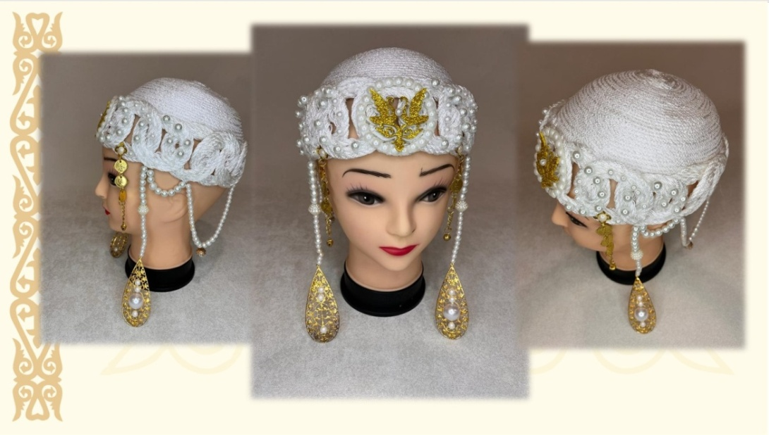

Рисунок 1

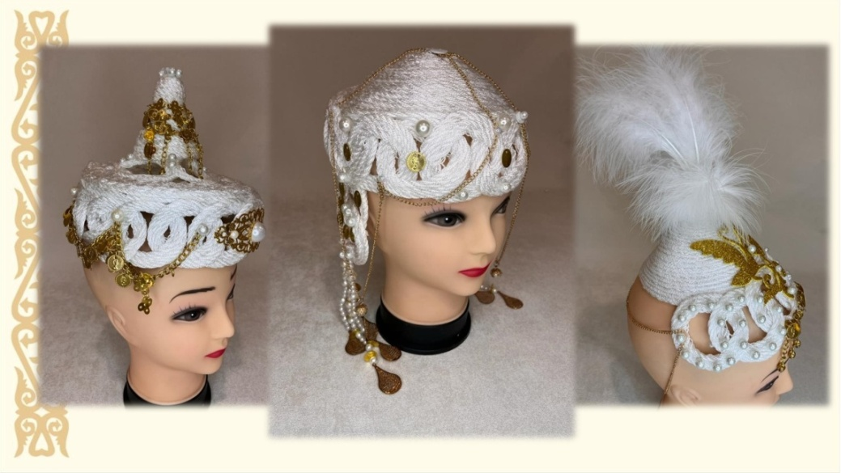

Рисунок 2

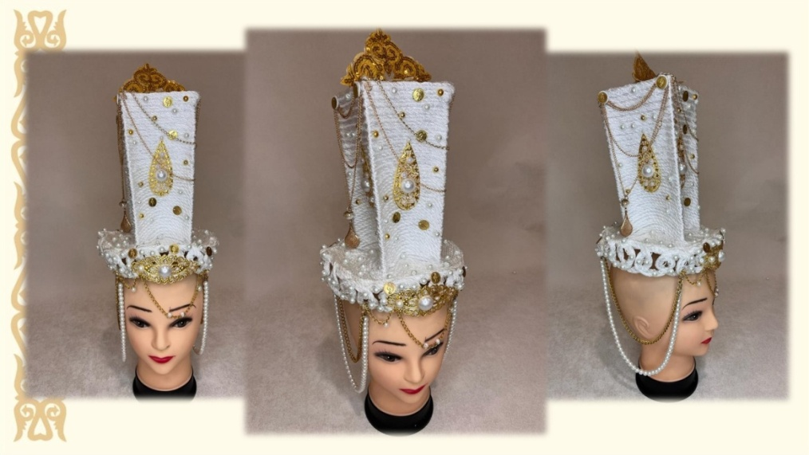

Рисунок 3

Аннотация

Данная статья посвящена созданию уникальных головных уборов в казахском национальном стиле, используя авторскую ниточную технику из нитей.

В ней представлены работы в виде уникальных авторских головных уборов, которые сочетают в себе национальный стиль и творческое мастерство. Эти работы имеет значение для сохранения и продвижения культурных традиций, развития рукоделия и дизайна, а также для укрепления культурных связей и идентичности в многонациональном Казахстане.

Статья также исследует сочетание традиционных методов с современным дизайном, подчеркивая их значение для сохранения культурного наследия и привлекательности для современной аудитории.

Аннотация

Бұл мақала авторлық жіп техникасын пайдалана отырып, қазақтың ұлттық нақышында бірегей бас киімдер жасауға арналған.

Онда ұлттық нақыш пен шығармашылық шеберлікті үйлестіретін бірегей дизайнерлік бас киім үлгісіндегі туындылар ұсынылған. Бұл жұмыстардың мәдени дәстүрлерді сақтау және насихаттау, қолөнер мен дизайнды дамыту, сондай-ақ көпұлтты Қазақстанда мәдени байланыстар мен бірегейлікті нығайту үшін маңызы зор.

Мақалада сонымен қатар дәстүрлі әдістердің заманауи дизайнмен үйлесуі зерттеледі, олардың мәдени мұраны сақтаудағы және заманауи аудиторияны тартудағы маңыздылығы көрсетіледі.

Annotation

This article is devoted to the creation of unique headdresses in the Kazakh national style, using the author's thread technique.

It presents works in the form of unique designer headdresses that combine national style and creative skill. These works are important for the preservation and promotion of cultural traditions, the development of handicrafts and design, as well as for strengthening cultural ties and identity in multinational Kazakhstan.

The article also explores the combination of traditional techniques with contemporary design, highlighting their importance in preserving cultural heritage and appealing to modern audiences.